枣阳一中2015届高三上学期10月数学模拟试题
数学（理科）
全卷满分150分，考试时间为120分钟
第Ⅰ卷（选择题 共50分）

一、选择题：本大题共10小题，每小题5分，共50分. 在每小题给出的四个选项中，只有一项是符合题目要求的.
1、若复数满足,则在复平面内,对应的点的坐标是( )
A、 B、 C、 D、
2、设等差数列$\left\{a_{n}\right\}$的前项和为$S_{n}$，若$a_{4}=9$，$a_{6}=\text{11}$，则$S_{9}$等于
A、180 B、90 C、72 D、100
3、设$A=\left\{x|2≤x≤6\right\}$，$B=\left\{x|2a≤x≤a+3\right\}$，若$B⊆A$，则实数$a$的取值范围是
A、$\left[1,3\right]$ B、$[3,+∞)$ C、$[1,+∞)$ D、$\left(1,3\right)$
4、要得到一个奇函数，只需将$f(x)=\text{sin}x−\sqrt{3}\text{cos}x$的图象
A、向右平移$\frac{π}{6}$个单位 B、向右平移$\frac{π}{3}$个单位
C、向左平移$\frac{π}{3}$个单位 D、向左平移$\frac{π}{6}$个单位
5、已知$\vec{a}$、$\vec{b}$为非零向量，则“$\vec{a}$$\vec{b}$”是“函数$f(x)=(x\vec{a}+\vec{b})⋅(x\vec{b}−\vec{a})$为一次函数
的
A、充分不必要条件 B、必要不充分条件
C、充要条件 D、既不充分也不必要条件
6、函数的图象大致为
A B C D

7、若，则函数两个零点分
别位于区间
A、 和内 B、 和内
C、 和内 D、 和内
8、已知函数，若，则的取值范围是( )
A、 B、 C、 D、
9、已知函数$f(x)=1+\text{sin}\frac{π}{2}x$，若有四个不同的正数$x_{i}$满足$f(x_{i})=M$（$M$为常数），且$x_{i}<8$，$(i=1,2,3,4)$，则$x_{1}+x_{2}+x+x_{4}$的值为( )
A、10 B、14 C、12 D、12或20
10、已知$G$是$Δ\text{ABC}$的重心，点$P$是$Δ\text{GBC}$内一点，若$\vec{\text{AP}}=λ\vec{\text{AB}}+μ\vec{\text{AC}}$，则$λ+μ$的取值范围是( )
A、$(\frac{1}{2},1)$ B、$(1,\frac{3}{2}）$ C、$(\frac{2}{3},1)$ D、$(1,2)$
第Ⅱ卷（非选择题 共100分）

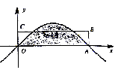
二、填空题：本大题共5小题，每小题5分，共25分. 请将答案填在答题卡对应题号的位置上. 答错位置，书写不清，模棱两可均不得分.
11、已知函数＝ , 则＝ ．
12、已知等差数列$\left\{a_{n}\right\}$的前$n$项和是$S_{n}=−\frac{1}{2}n^{2}−\frac{a_{1}}{2}n$，则使$a_{n}<−\text{2010}$的最小正整数$n$
等于 .
13、点A是函数的图象与x轴的一个交点
（如图所示），若图中阴影部分的面积等于矩形
OABC的面积，那么边AB的长等于 .
14、已知函数$f(x)=x^{3}+{\text{ax}}^{2}+\text{bx}+a^{2}$在$x=1$处有极值为10，则$f(2)=$ .
15、已知定义在上的函数满足，，则不等式的解集
为 ．

三、解答题：本大题共6小题，共75分. 解答应写出文字说明、证明过程或演算步骤.
16、（本小题满分12分）
设向量为锐角。
（1）若，求的值； （2）若，求的值。
17、（本小题满分12分）
设集合的定义域为R
(1)若命题,命题,且“且”为假,“或”为真,试求实数
的取值范围；
(2)若是A到B的函数,使得,若
试求实数的取值范围。
18、（本小题满分12分）
已知函数，，的部分图象如图所示，P、Q分别为该图象的最高点和最低点，点P的坐标为(1，A)．
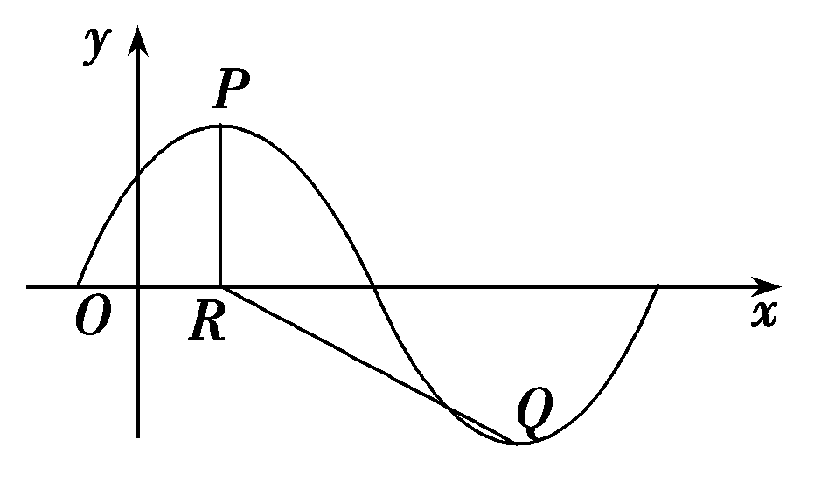
- 求的最小正周期及的值；
- 若点R的坐标为(1，0)，∠PRQ＝，求A的值．

19、（本小题满分12分）
在数列中，.
（1）求证：为等差数列，并求 ；
（2）若数列满足，求数列的前项和.
20、（本小题满分13分）
如图是白水高中运动场平面图，运动场总面积15000平方米，运动场是由一个矩形$\text{ABCD}$和分别以$\text{AD}$、$\text{BC}$为直径的两个半圆组成，塑胶跑道宽8米，已知塑胶跑道每平方米造价为150元，其它部分造价每平方米80元，
（Ⅰ）设半圆的半径（米），写出塑胶跑道面积与的函数关系式；
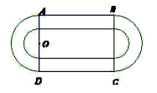
（Ⅱ）由于受运动场两侧看台限制，的范围为，问当为何值时，运动场造价最低（第Ⅱ问取3近似计算）.

21、（本小题满分14分）
已知.
（Ⅰ）求函数在上不单调，求的取值范围；
（Ⅱ）对一切恒成立，求实数的取值范围；
（Ⅲ）证明：对一切，都有成立.

数学（理科）答案

一.选择题
1、C 2、B 3、C 4、C 5、B 6、D 7、A 8、D 9、D 10、C
二.填空题
11、－2 12、2011 13、 14、18 15、
三.解答题
16. 解：（1）因为 =2 + sinθcosθ = , 所以sinθcosθ = ，…… … 2分
所以（sinθ +cosθ）² = 1+2sinθcosθ = ．
又因为θ为锐角，所以sinθ + cosθ = ……4分
（2）因为，所以tanθ = 2， ……6分
所以sin2θ = 2sinθcosθ = = = ， ……8分
cos2θ = cos²θ-sin²θ = = = — ． ……10分
所以sin(2θ+ ) = sin2θ + cos2θ
= = ． ……12分

17、解：(1)A= B= ……4分
当P真Q假时,;当P假Q真时,,
所以 ………7分
(2) A=; B=;, ……12分

18、解：(1)由题意得T＝＝6 . ………………2分
因为P(1，A)在图象上，所以＝1.
又因为0＜＜，所以＝ . ………………6分

(2)设点Q的坐标为(x₀，－A)．
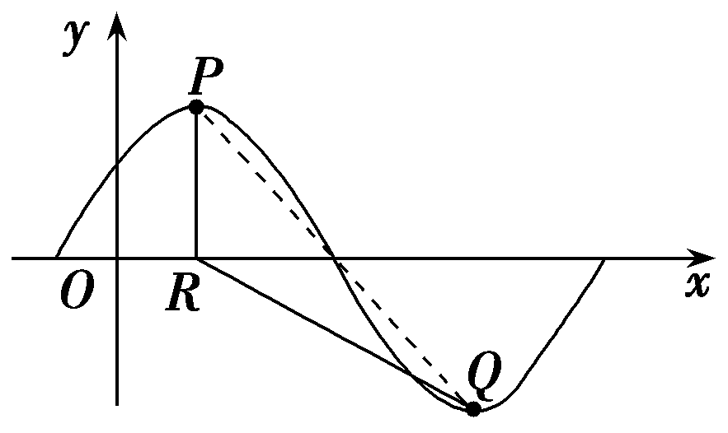
由题意可知x₀＋＝，得x₀＝4，所以Q(4，－A)．. ………………8分
连接PQ，在△PRQ中，∠PRQ＝，由余弦定理得
cos ∠PRQ＝＝＝－，
解得A²＝3.又A＞0，所以A＝. ………………12分

19、（1）
，
所以，为等差数列，且，
所以， ………………5分
（2）当时，
当时，联立，
得，所以
所以 ，， ………………8分
，
所以
，
. ………………12分

20.解：（Ⅰ）
$\begin{aligned}S(r)=π[r^{2}−(r−8)^{2}]+8×2×\frac{\text{15000}−{πr}^{2}}{2r} \\ 8πr+\frac{\text{120000}}{r}−\text{64}π (8<r<\sqrt{\frac{\text{15000}}{π}})\end{aligned}$
………………5分
（Ⅱ）总造价$y=\text{150}s+\text{80}(\text{15000}−s)$
…………8分
令$t=3r+\frac{\text{15000}}{r}$，则$t^{'}=3−\frac{\text{15000}}{r^{2}}<0$
∴$t=3r+\frac{\text{15000}}{r}$在区间$r∈\left[\text{30}，\text{45}\right]$上单调递减
故当$r=\text{45}$时，总造价最低 …………13分
21、（Ⅰ）.
当单调递减，当单调递增 ……2分
在上不单调
∴
解之得 ………………4分
（Ⅱ），则，
设，则， ………………6分
① 单调递减，② 单调递增，

所以，对一切恒成立，
所以. ………………9分
（Ⅲ）问题等价于证明，
由（Ⅰ）可知的最小值是 ……………12分
设，则，易知
，当且仅当时取到，
从而对一切，都有成立. ………………14分

